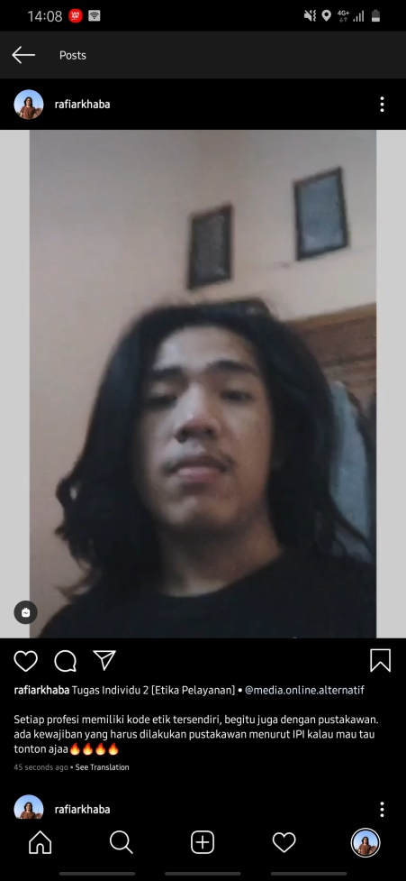

Nama : Rafi Arkhab Astama

NIM : 071911633070